Utgåande brev – Elements
Svare på restanse (raudt flagg):
Stå i den journalposten du skal svare på, trykk på Svar (oppe til høgre)
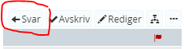
Det vert no oppretta ny utgåande journalpost som tar med seg avsendaren frå det inngåande brevet, og legg som mottakar av dette brevet. Sjekk evt. u.off, og om det er rett sakshandsamar. Tittel på brevet vert det same som det inngåande, dette kan du endre.
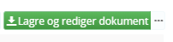
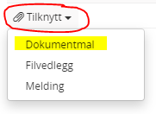
velg så den malen du skal ha, trykk på Velge, og
VEDLEGG KNYTAST TIL HER - FØR Lagre og rediger dokument
(rettleiing bakerst)
Det vert no fletta eit utgåande brev i word, klar til å skriva i.
Når du er ferdig med brevet, kryss ut oppe i høgre hjørne. Denne dialogboksen kjem nede i høgre hjørne, velg rett alternativ, OK
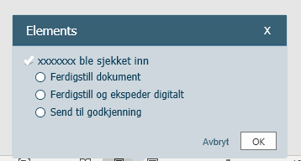
Når brevet er ferdigstilt (har evt. vore til godkjenning) sender du det elektronisk
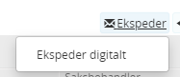 Her får du ein siste sjekk på at det er rett mottakar(ar).

Trykk på Send nederst, og Lukk.

Skrive utgåande brev:
Leit opp saksmappa som brevet skal høyra til. Velg Journalpost og utg.brev
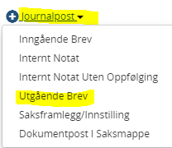
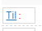
Skriv tittel på brevet, trykk så i boksen:
Du får opp nytt vindu:
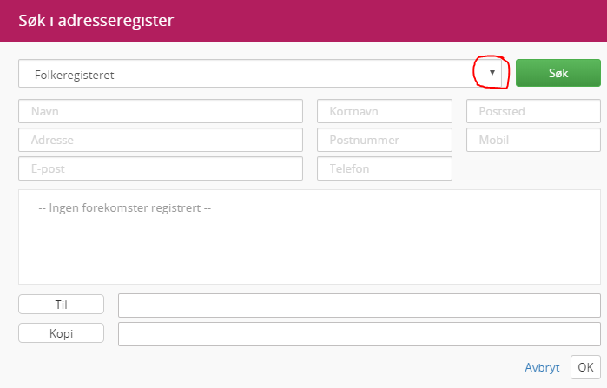
Velg rett adresseregister ved å trykke på den svarte pila til venstre for ‘Søk’.
Dersom mottakar er privatperson velger du Folkeregisteret,
er mottakar ei verksemd velger du Enhetsregisteret Online.
Markèr mottakar, trykk på Til, og OK.

Du kan no følgje rutina som gjeld frå ‘Tilknytt – Dokumentmal’ på første sida.

Knyte vedlegg til dokument – Elements
Du har oppretta journalpost (brev eller saksframlegg), og kopla til dokumentmal.
På menyen: 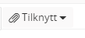 koplar du til vedlegg.
For å hente vedlegg frå harddisken, vel du ‘Filvedlegg’ og finn mappa der dokumentet ligg.
Du kan også hente dokument frå Elements, enten i den saka du er i eller frå anna sak. Vel ‘Eksisterende dokument’ – oversikt over dokument i den mappa du er i, kjem fram.
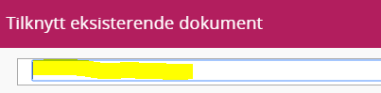
For å finne anna mappe, blank ut kvitt søkefelt og skriv saksnummer eller sakstittel. Vel mappa du vil henta dokument frå.
Trykk i det blå feltet for å utvide journalposten, og sjå kva dokument som ligg her
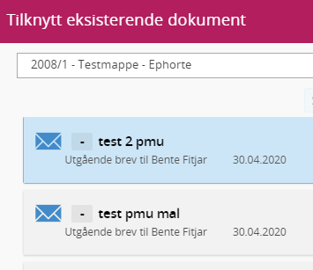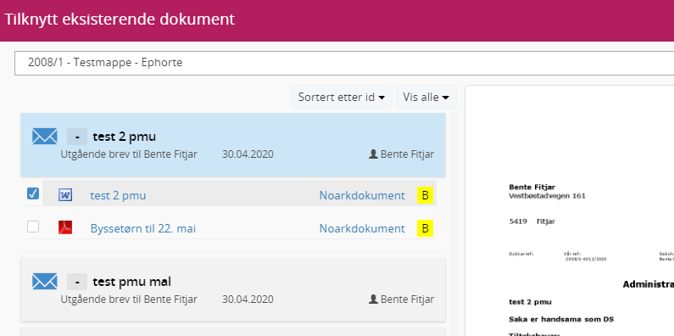
Trykk på dokumenttittel for å få førehandsvisning av dokumentet.
Hak av dokument du vil knyte til som vedlegg.
Trykk ‘Sett inn’ nedst i vinduet når du har haka av dokumenta du vil ha som vedlegg.

Det vert no fletta eit dokument i word, klar til å skriva i.

